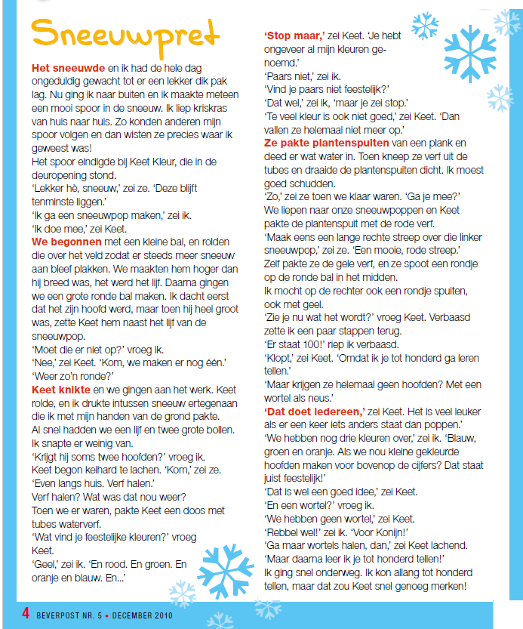
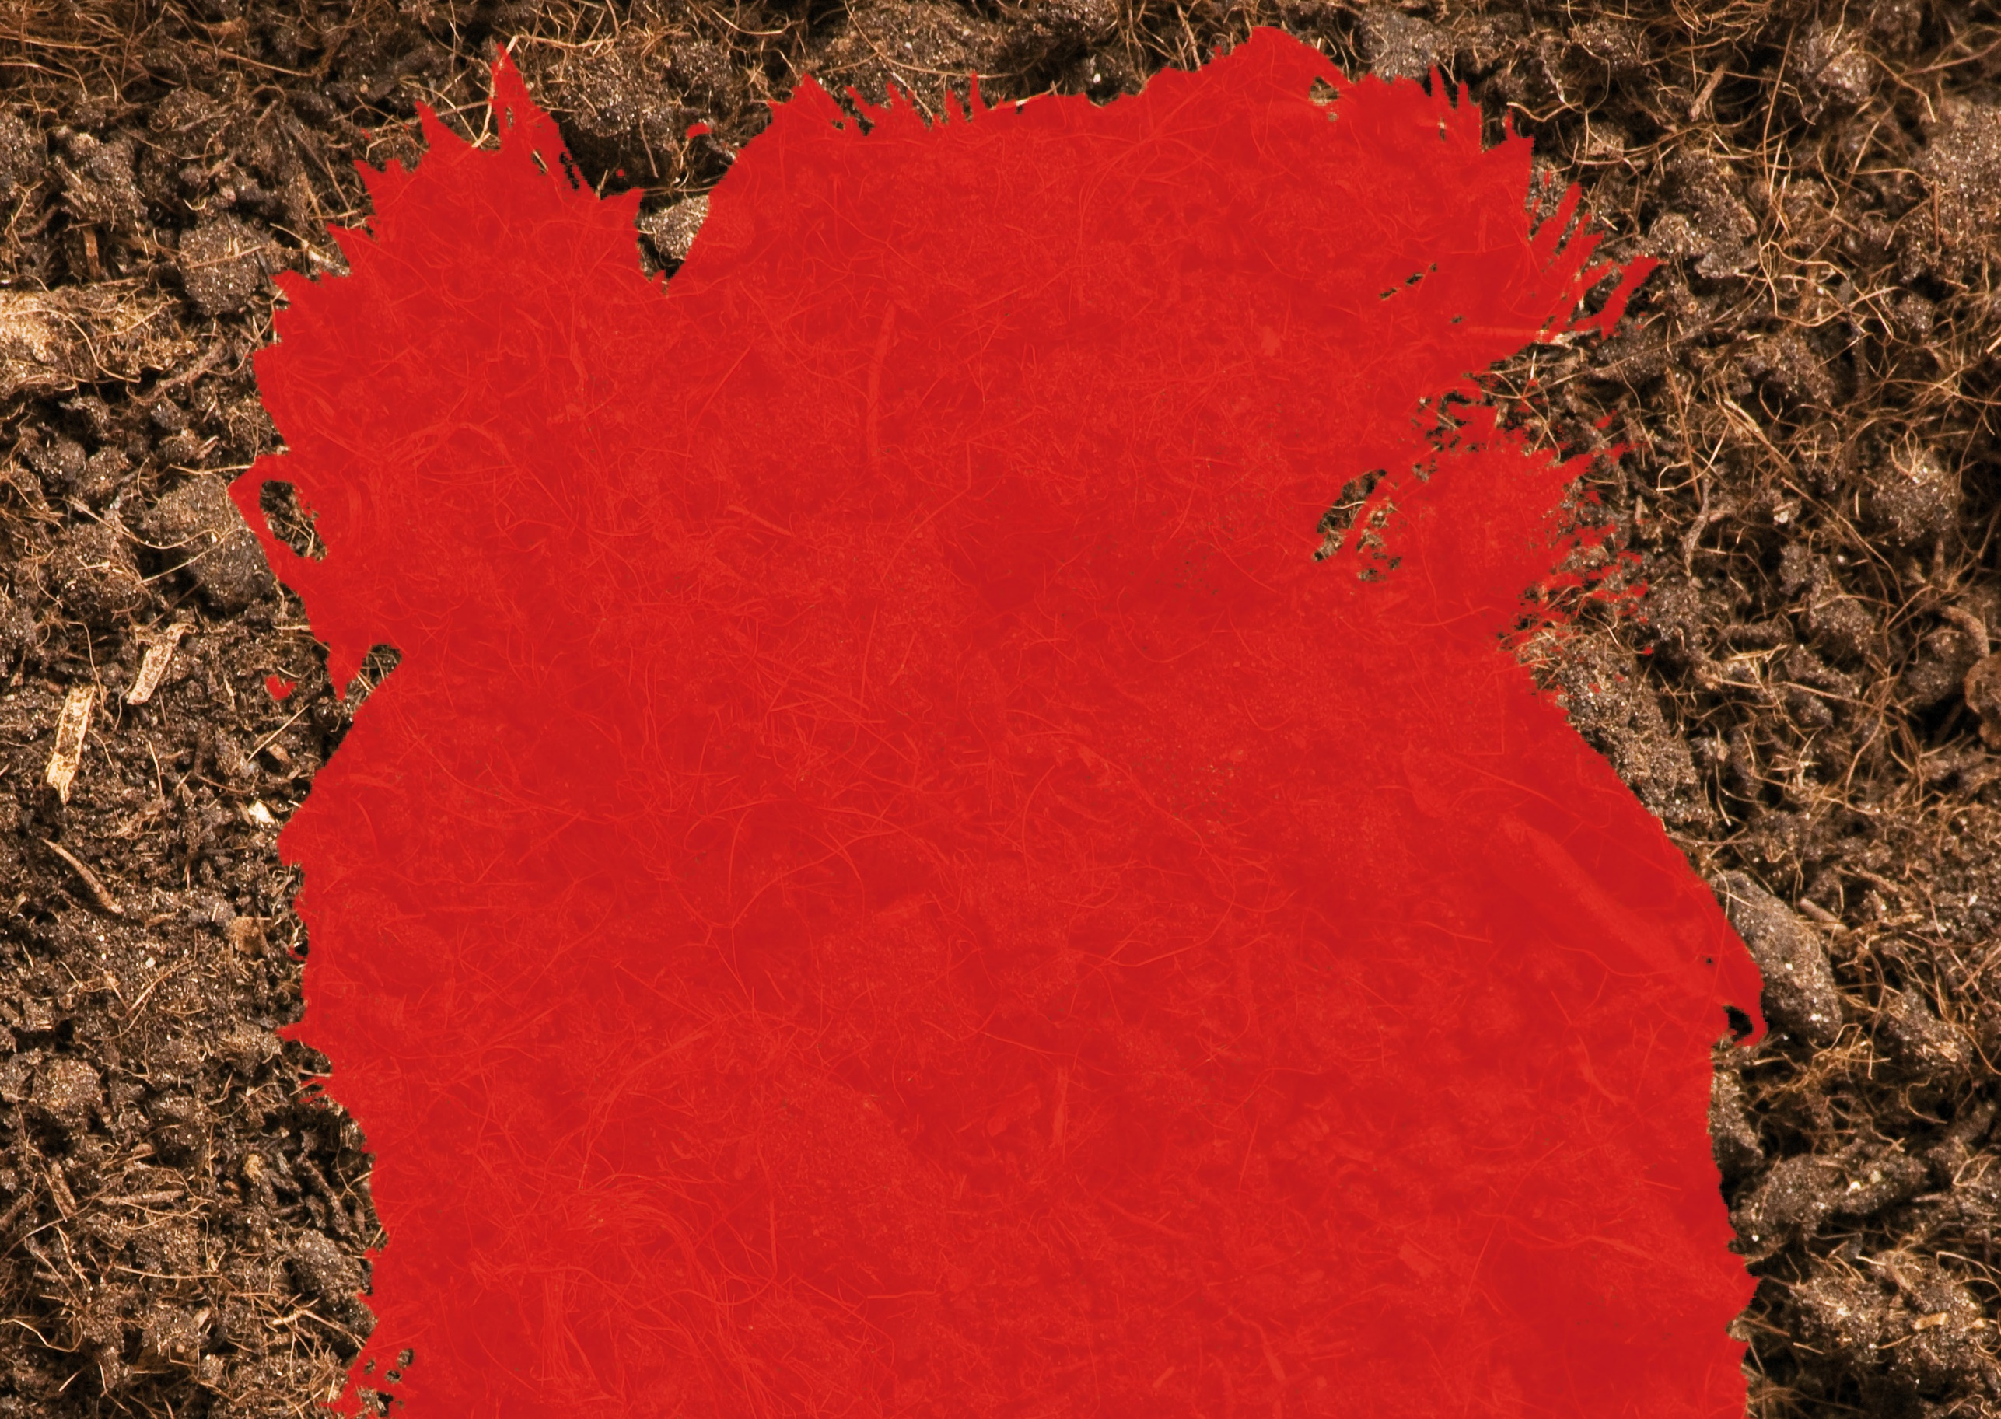
Keet kleur

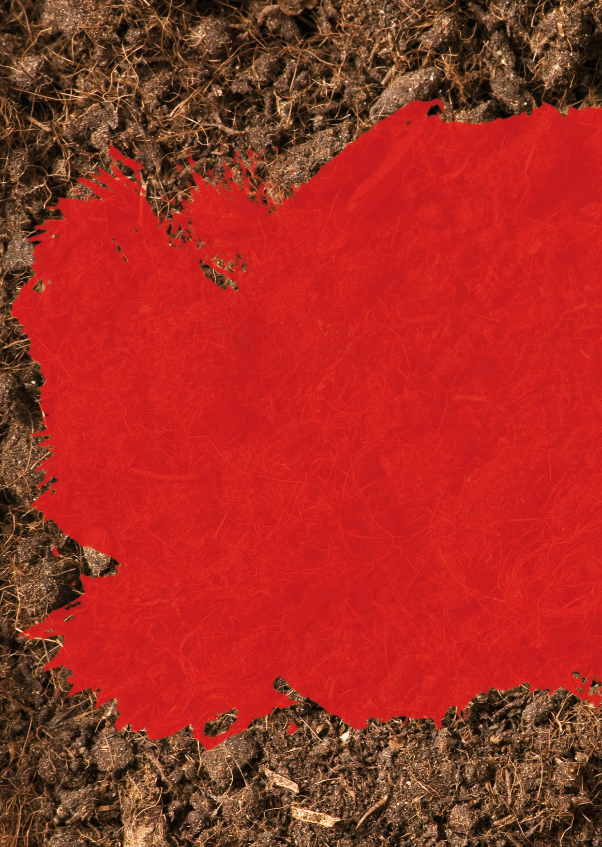
opdracht 1:
vraag iemand om het verhaal voor te lezen, of lees het zelf (voor) als je dat al kan.

opdracht 2
als ik rondloop in hotsjietonia door de sneeuw dan kan je aan mijn voetstappen zien waar ik geweest ben. maar ook als het niet sneeuwt kan je sporen zoeken. in het zand bijvoorbeeld of een voetstap in het hoge gras, een hondenpoot afdruk in de modder. het is soms moeilijk om te zien van welk dier de sporen zijn.
om dat te ontdekken volg je de lijn van het dier naar zijn voetafdruk. (kijk maar onderaan de opdrachten)

opdracht 3
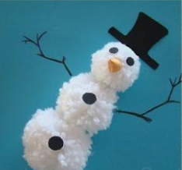
sneeuw…. daar kan je lekker mee spelen! maar wist je dat je ook zonder sneeuw een sneeuwpop kan knutselen? en dat is ook nog eens heel makkelijk!
wat je nodig hebt: witte wol, zwart papier, een schaar en lijm
maak met de wol 3 pompoms. maak 1 grote, 1 iets kleinere en 1 kleine (het hoofd). plak ze op elkaar. knip uit het zwarte papier oogjes, knopen en een hoed. plak deze op de sneeuwpop. als je wilt kan je met een stukje geel of oranje papier een neus knutselen.

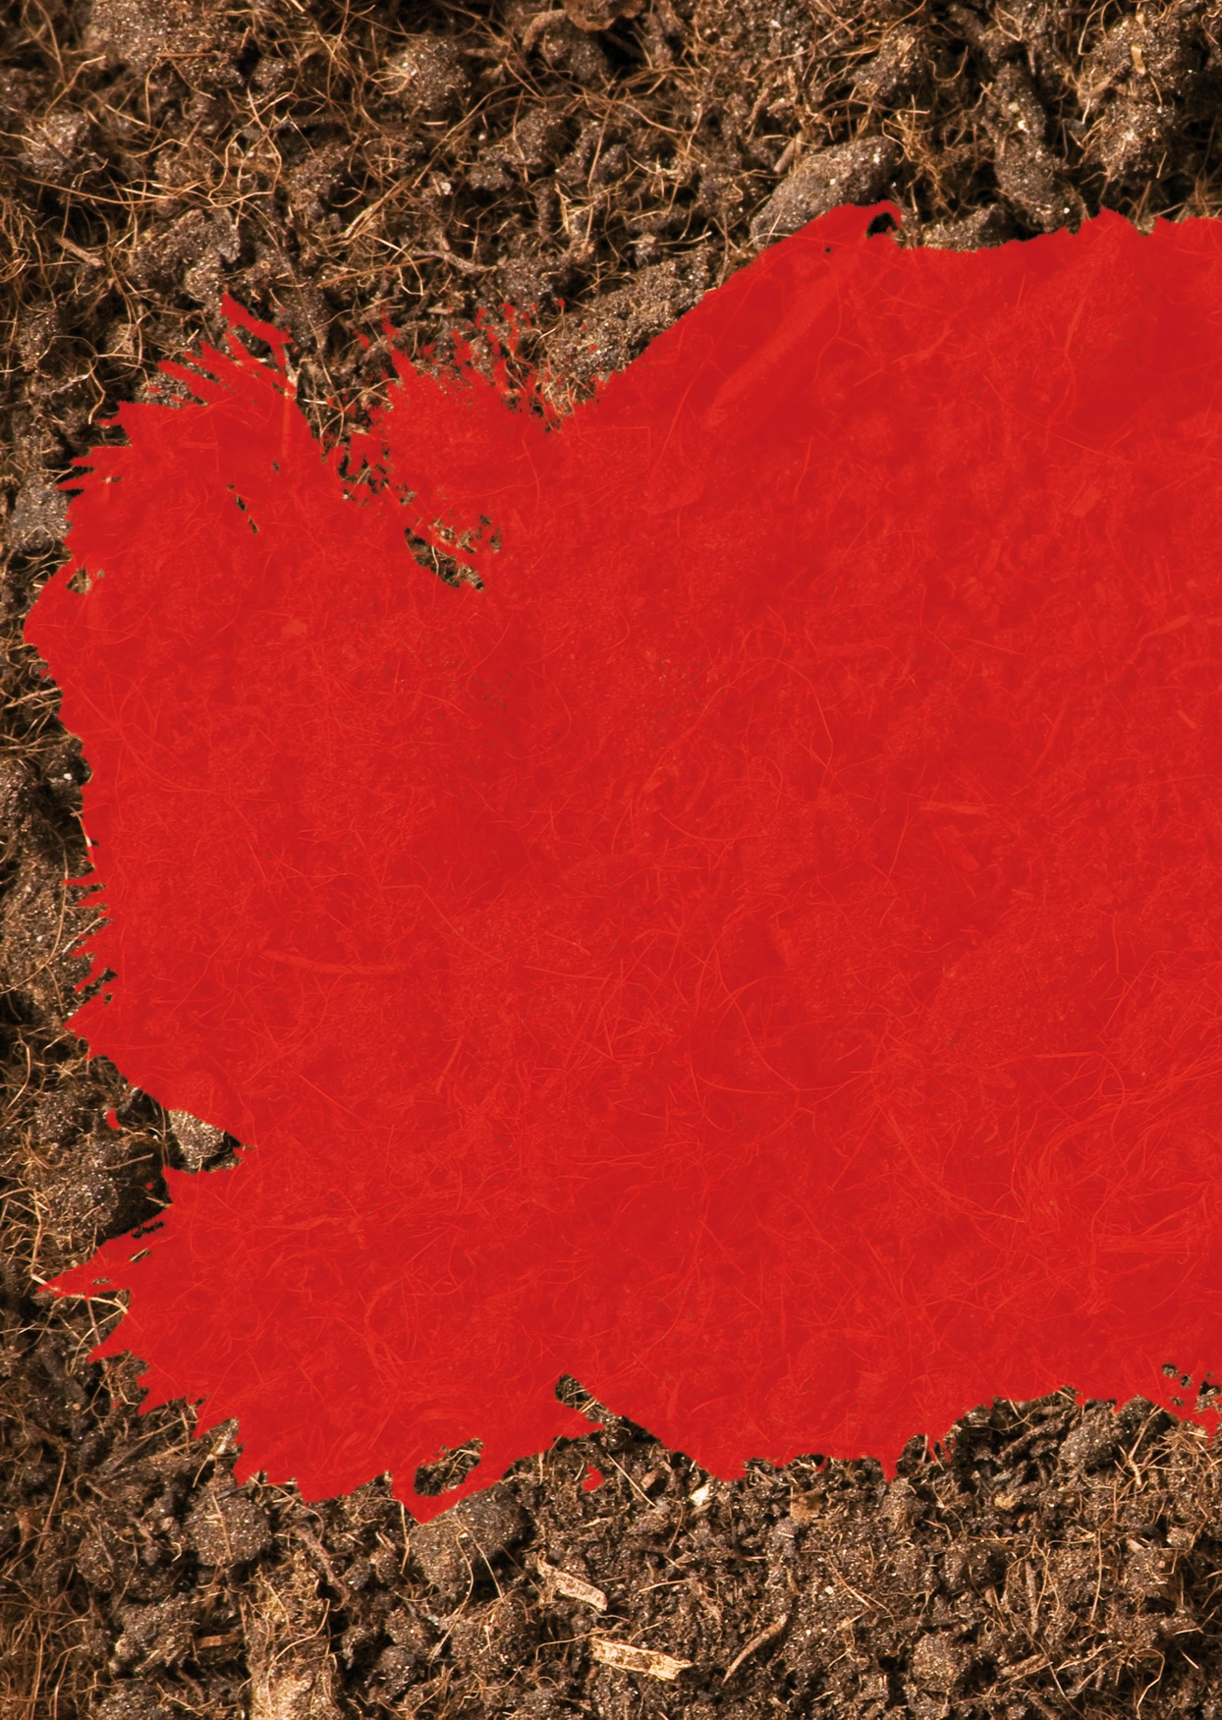
opdracht 4
sneeuw maken in de zomer, dat kan echt! professor plof heeft het aan keet en mij geleerd.
je hebt nodig: scheerschuim en maizena.
doe de maizena in een kom en spuit er een klein beetje scheerschuim bij. kneed dit goed door elkaar. spuit er steeds kleine beetjes scheerschuim bij tot je merkt dat de sneeuw aan elkaar blijft plakken. dan kan je er van alles van maken (sneeuwpop, sneeuwballen, misschien wel een sneeuwhuis?)

opdracht 5
keet en ik spuiten verf op de sneeuwballen. dat kan jij ook doen, maar dan op papier. vraag wel even aan papa of mama of je de plantenspuit mag gebruiken. Wij hadden die van rozemarijn geleend, de dag erna waren al haar witte bloemen roze geworden, oeps…… als je geen plantenspuit hebt, kan het ook met een waterpistool (heb ik ook geprobeerd, gaat ook goed!)

verdun waterverf met water en doe dit in de plantenspuit. Leg papier op tafel en spuit met de plantenspuit de verf op het papier. probeer zo maar eens je naam te schrijven!

opdracht 6
gelukkig heeft keet veel verschillende kleuren verf. als je dat niet heb kan je kleuren mengen, zo kan je alle kleuren maken die je wilt. met veel blauw en weinig geel krijg een een andere kleur dan veel geel en weinig blauw.
probeer maar eens uit door 5 verschillende kleuren groen te maken. daarmee kan je gelijk de bomenkleurplaat verven! (kijk maar onderaan de opdrachten)

opdracht 7
tot honderd tellen.. dat kan ik al lang, jij ook? laat maar zien door de punten aan elkaar te verbinden. daarna mag je de tekening natuurlijk inkleuren. (kijk maar onderaan de opdrachten)

